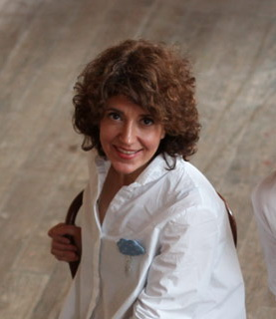
Лаборатории фестиваля и их ведущие:

Юля Великанова – креативный директор
Мамин Садик Seasons
www.seasons-project.ru/sadik
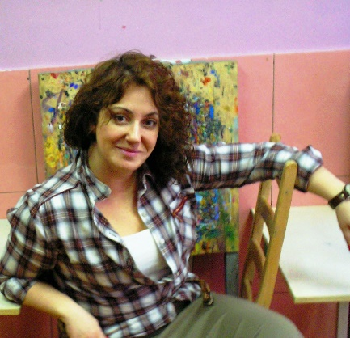
Лаборатория Танец художника
Мы сообща, все вместе создавали свою версию картины "Танец" Анри Матисса. Для этого нам понадобились малярные кисти, большущие листы картона и ведра синей и красной гуаши)) Для начала сделали огромный знаменитый синий фон, затем нарисовали самих себя, выполняющих замысловатые па или просто-напросто обвели друг друга в полный рост на листах картона (в танце, конечно). Запустили наши танцующие силуэты на "холст" и за рамки картины.
Кузнецова Виктория - практикующий декоратор, преподаватель живописи и декоративно-прикладного ис-ва.
Лаборатория Маска для танцевального карнавала.
Мы исследовали своё лицо…Разговаривали о масках в танце…И работали над изготовлением самой популярной и загадочной маски - Вольто (Volto) — это нейтральная маска, она копирует форму человеческого лица.
Маска поможет прикоснутся к прекрасным неземным мгновениям танцевального карнавала.
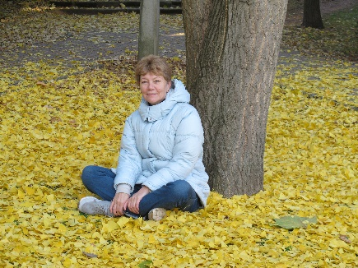
Губа Галина Ивановна - Педагог по актерскому мастерству, Кандидат педагогических наук, обладатель Гранта Москвы в области инновационных педагогических технологий среди педагогов дополнительного образования.
Лаборатория Танец и игра.
Важно и в танце и в актерской игре - проживание, взаимодействие с партнером, увлеченность, стремление к цели, владение телом, яркие эмоции…
Мы играли, пытались понять друг друга без слов, «лепить» скульптуры, «превращаться» в животных, вещи, игрушки, беседовали руками и ногами, попробовали "поймать телом" характер персонажа, придумывали и воплощали.

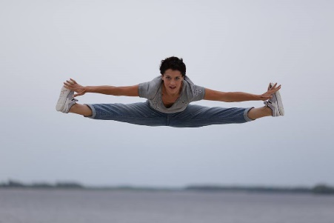
Ирина Кожедуб - преподаватель школы ТанцБаза и Дункан, соорганизатор фестиваля «Океан танца»
Лаборатория Я в пространстве . Мы – пространство.
В лаборатории мы попробовали погрузиться в ощущение себя в пространстве через движение в спонтанной и заданной ситуации. В создании композиции "здесь и сейчас" использовались предметы, звук, схемы передвижения, свет. Эксперимент позволил каждому участнику стать соавтором мини композиции и видео клипа, который будет создан в ближайшее время.

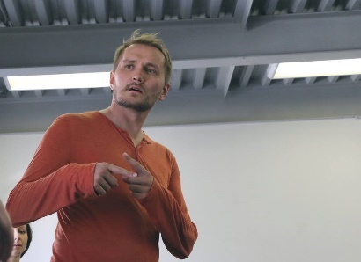
Александр Любашин - преподаватель магистрской программы «Научно-творческая лаборатория современных форма танца» Академии Русского Балета им. А.Я. Вагановой
Лаборатория Танец и звук.
На на практических примерах мы посмотрели как музыка «вокруг нас», голос или звуки, которые мы извлекаем с помощью тела, помогают делать движения более неожиданными и точными. Обратили внимание как эта информация может помогать нам в повседневном танце и танце на сцене. Попробовали за тишиной в танце или тишиной вокруг нас найти источники, которые будут приглашать нас танцевать.

